МИНИСТЕРСТВО ЦИФРОВОГО РАЗВИТИЯ, СВЯЗИ И МАССОВЫХ

КОММУНИКАЦИЙ РОССИЙСКОЙ ФЕДЕРАЦИИ

Ордена Трудового Красного Знамени федеральное государственное бюджетное образовательное учреждение высшего образования

**«Московский технический университет связи и информатики»**

Кафедра «корпоративные информационные системы»

**Лабораторная работа №2**

**«Установка и настройка «Предприятие 8.3» и УНФ»**

**По дисциплине**

**«CRM-системы»**

Выполнил: студент гр. БПС 2401

Пикуза Дмитрий Алексеевич.

Вариант №26

Проверил: Игнатов Данил Васильевич

Оглавление

Цель 3

ХОД РАБОТЫ 4

ВЫВОД 10

# Цель

Ознакомиться с основным функционалом подсистемы «CRM».

# ХОД РАБОТЫ

1. Был создан сайт «vacuumcleaners.1c-umi.ru»

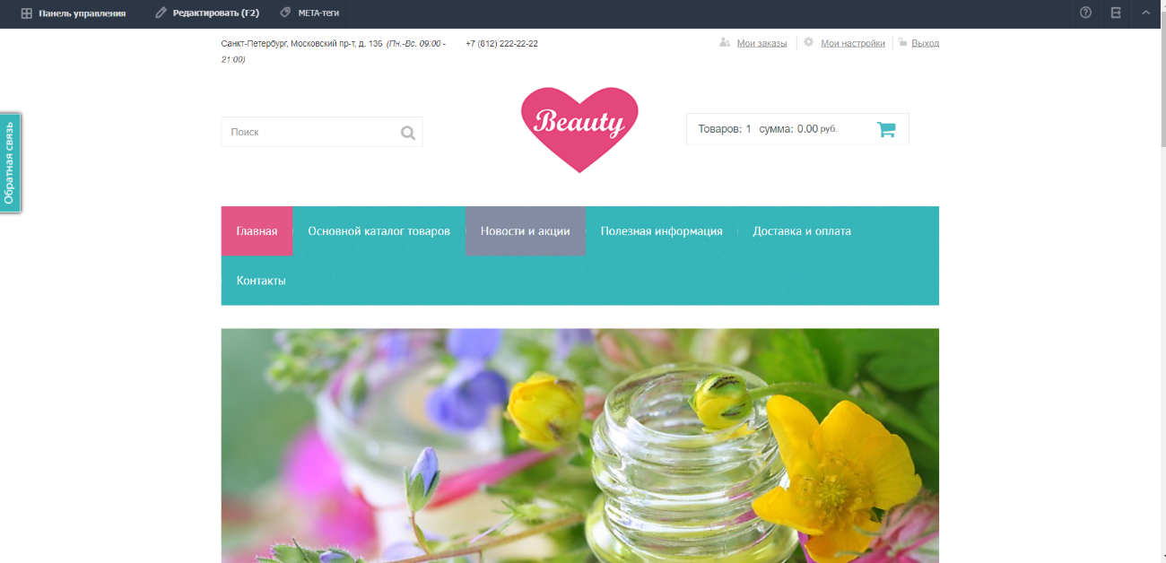

Рисунок

1. В корзину был помещён заказ на 10 пылесосов

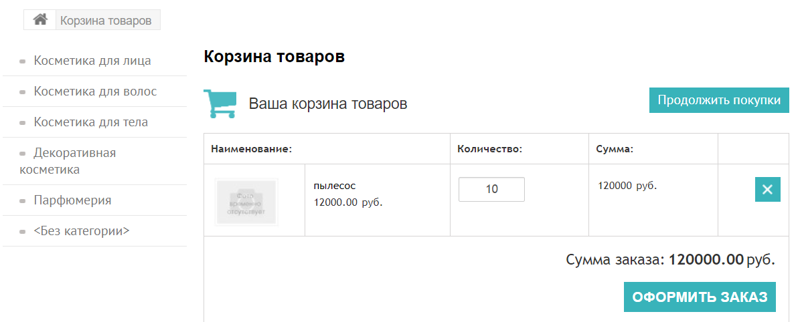

Рисунок

1. Заказ на 10 пылесосов был оформлен

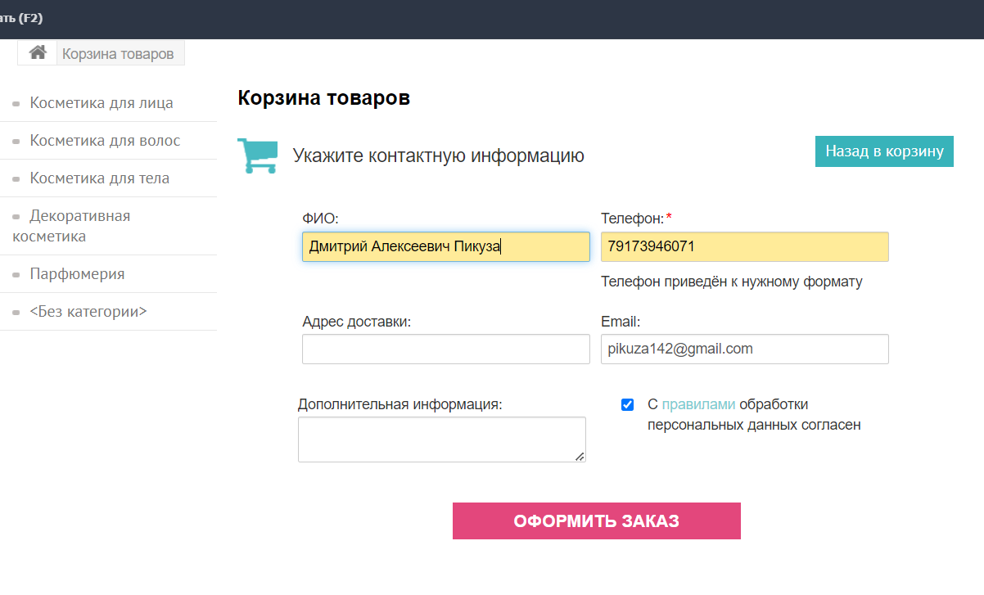

Рисунок

1. Данные с саты были синхронизованы.

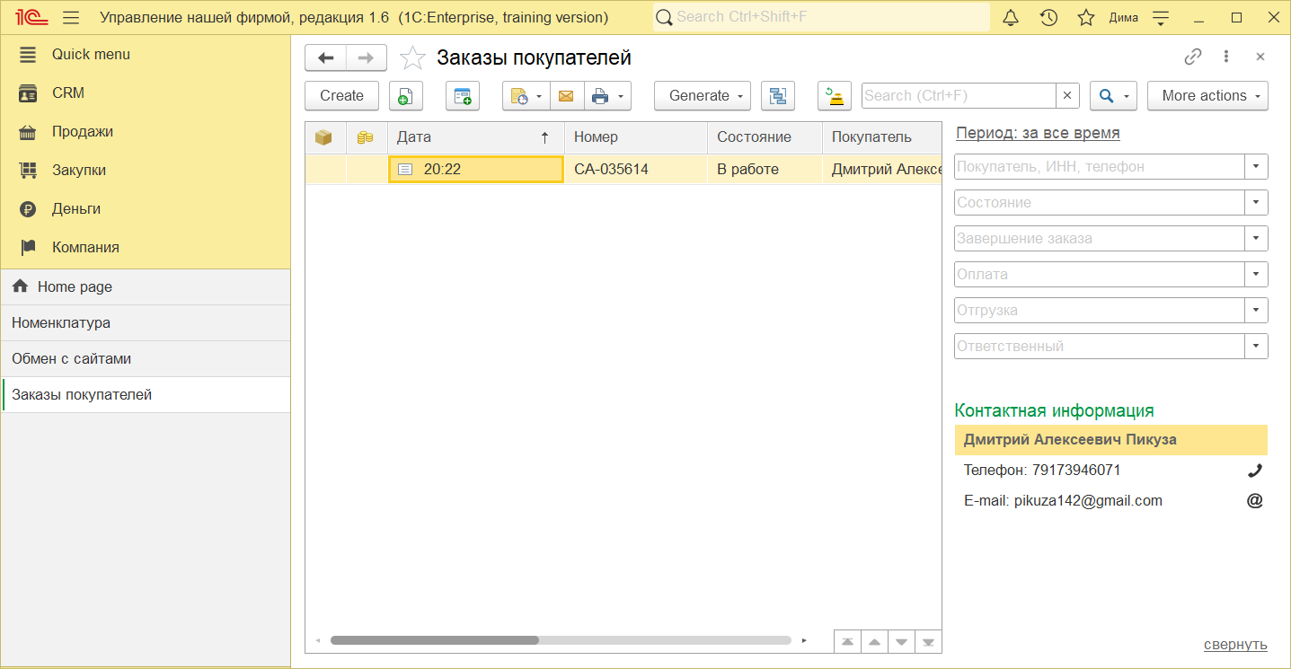

Рисунок

1. На основание заказа было сформировано событие

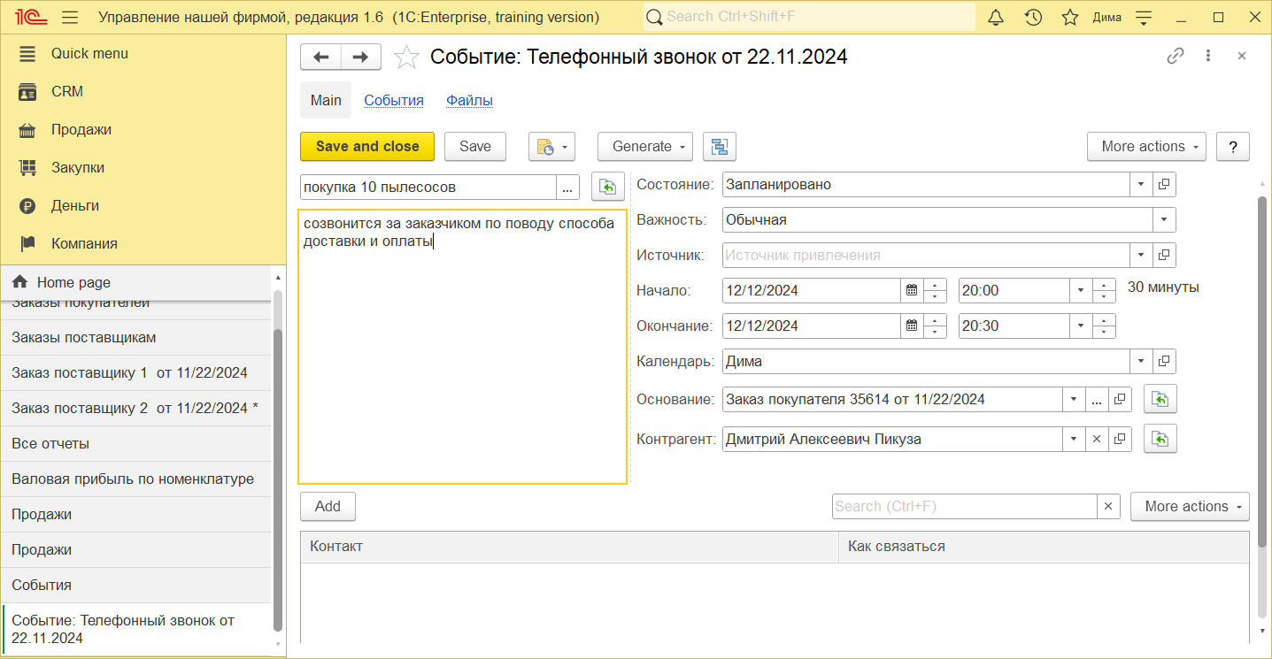

Рисунок

1. На основание заказа покупателя был сформирован заказ поставщику

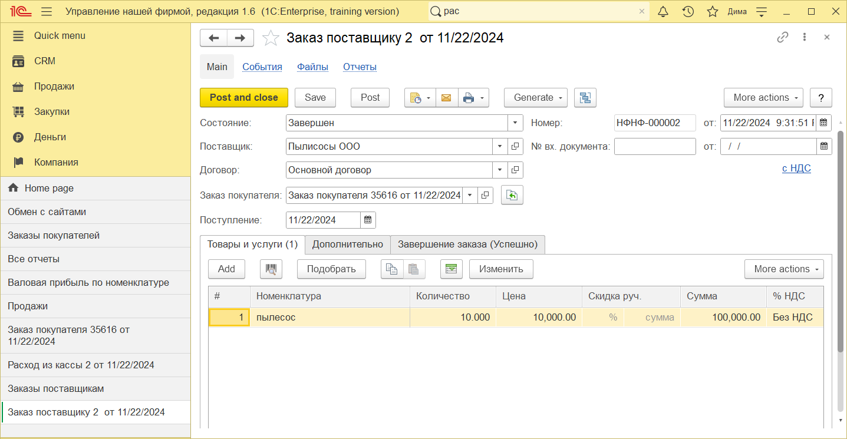

Рисунок

1. На основание заказа поставщика был сформирован расход из кассы

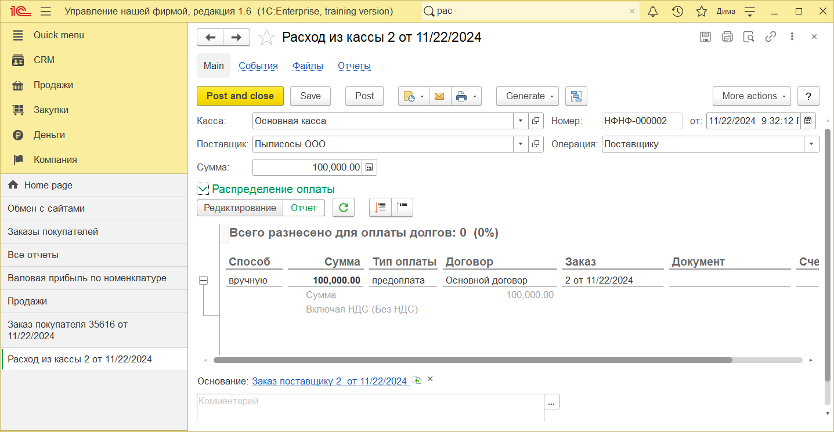

Рисунок

1. На основание заказа поставщика был сформирован приходная накладная

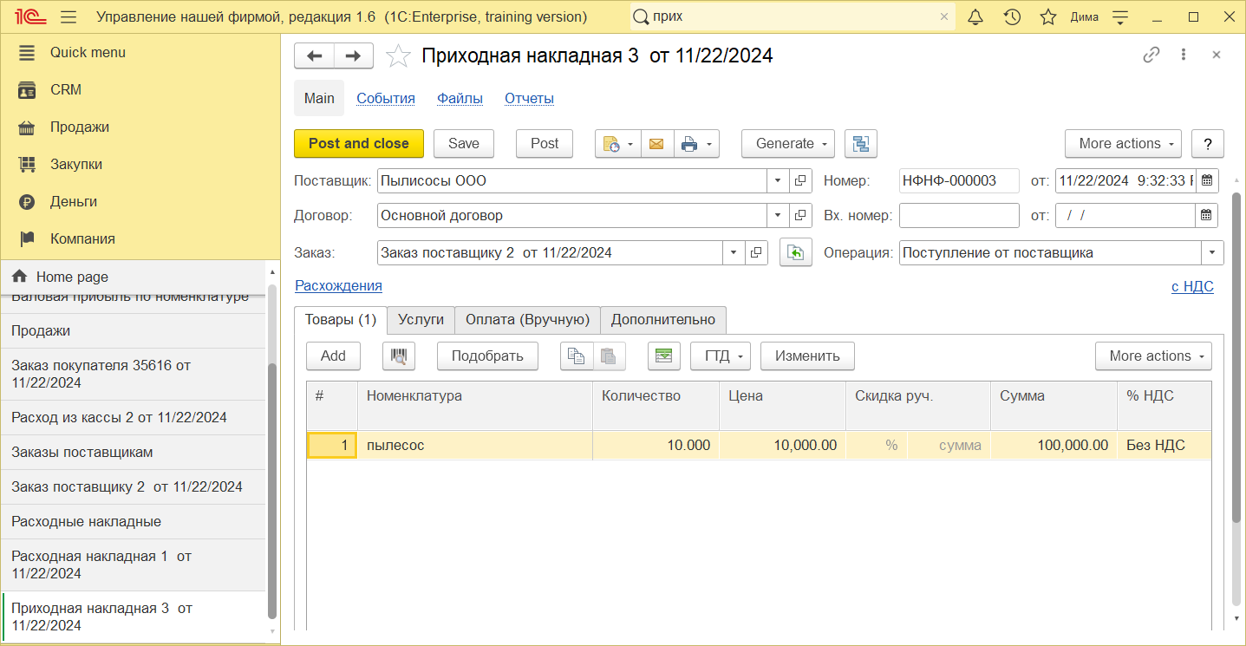

Рисунок

1. Статус заказа поставщика был переведён на завершённый

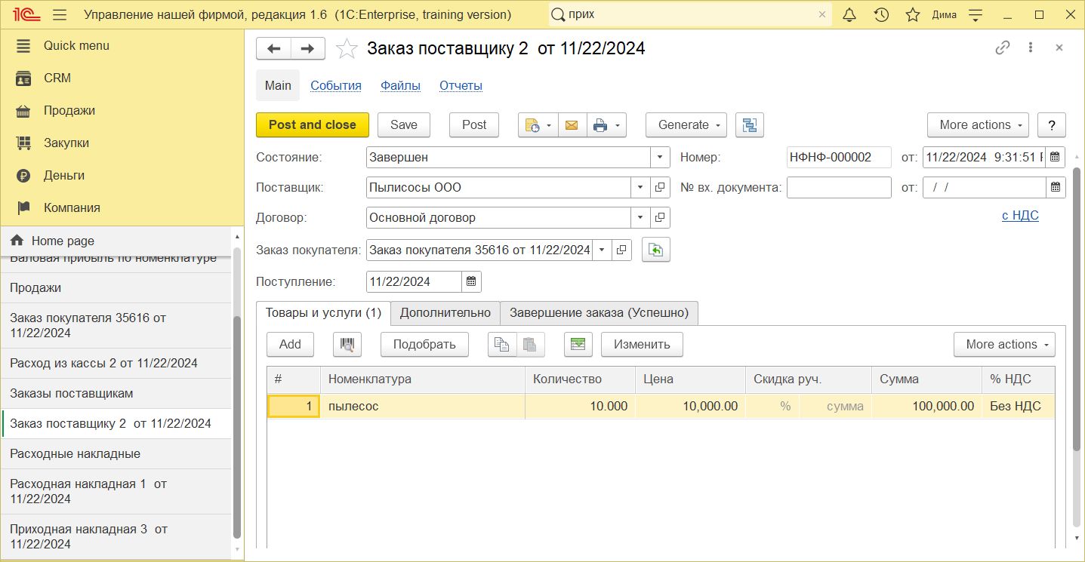

Рисунок

1. На основание заказа поставщика был сформирован расходная накладная

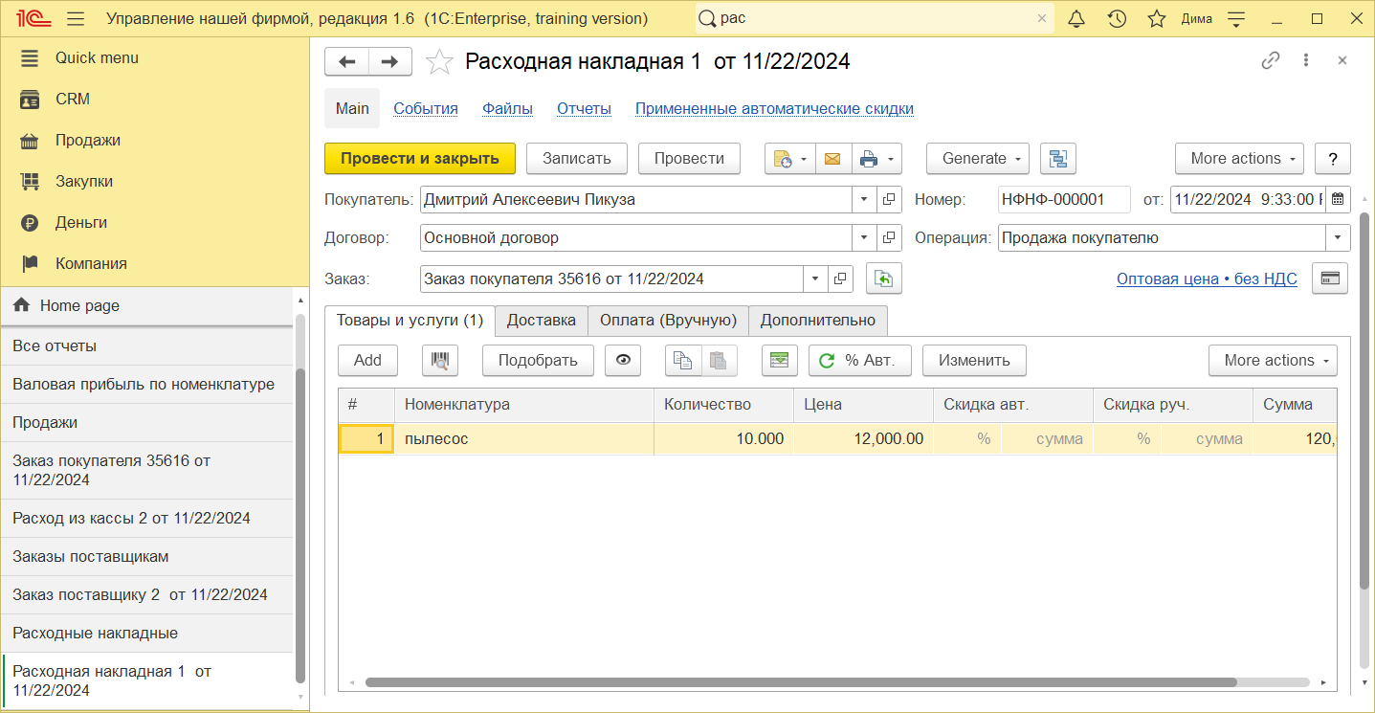

Рисунок

1. На основание расходной накладной был сформирован приход в кассу

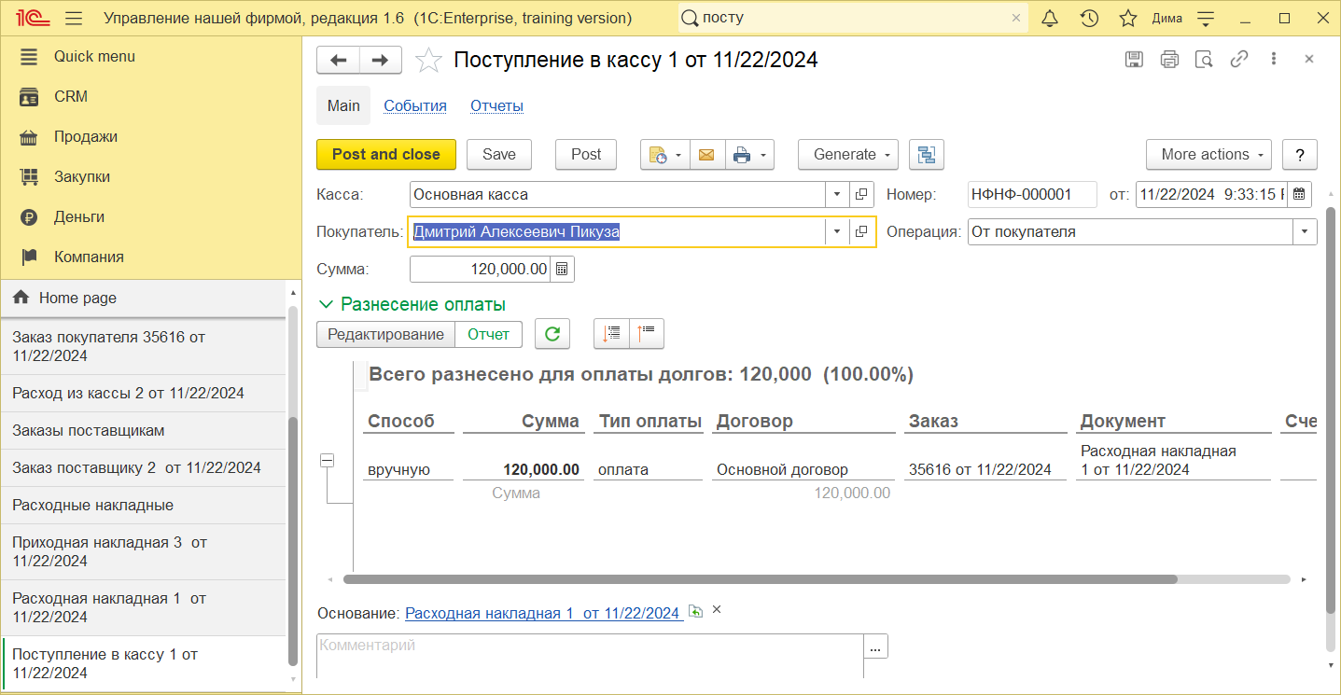

Рисунок

1. По итогам завершения заказа был сформирован отчёт

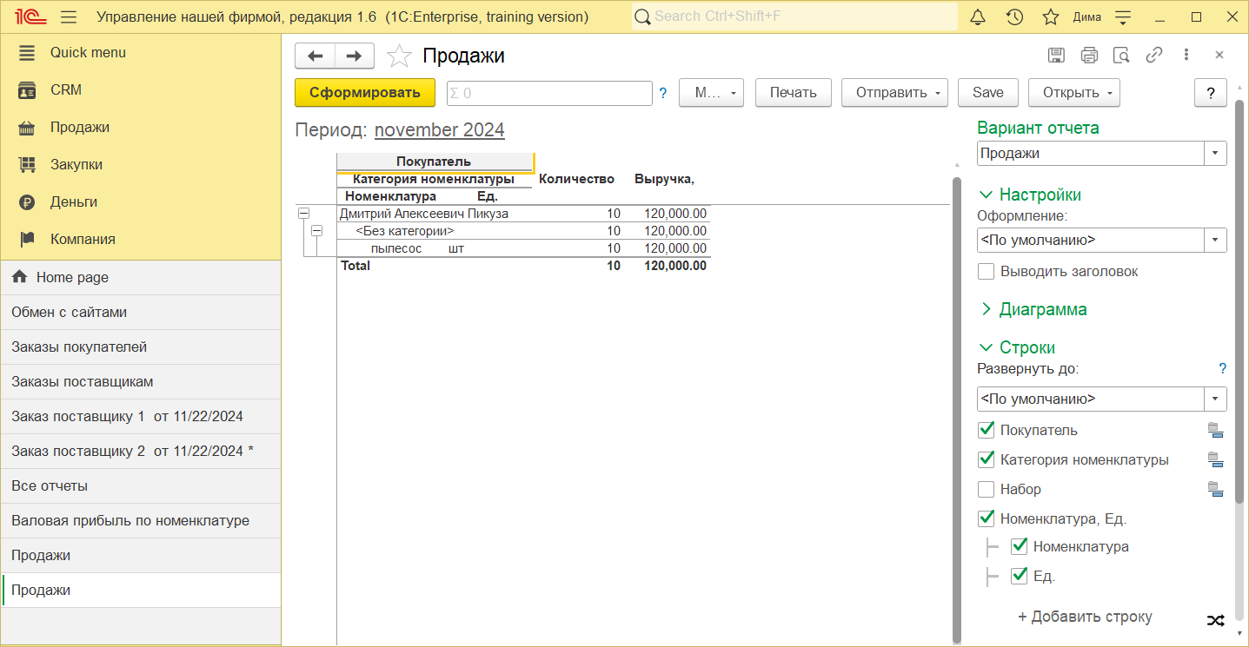

Рисунок

# ВЫВОД

В процессе работы я освоил технологию создания сайта с помощью встроенных конструкторов «1С:Предприятие». Этот процесс позволяет оперативно получать заказы и сразу же передавать их в CRM-систему. Кроме того, я узнал, как на основе заказов покупателей формировать заказы поставщикам и, в свою очередь, на их основе создавать другие связанные документы. Также я освоил методы работы с финансовыми документами и научился составлять отчеты о продажах.